Prénom : …………………………… | Date : ……………………………………………………

 | Résoudre des problèmes  Sélectionner les données (08)

1./ La population française
- Observe cette courbe :
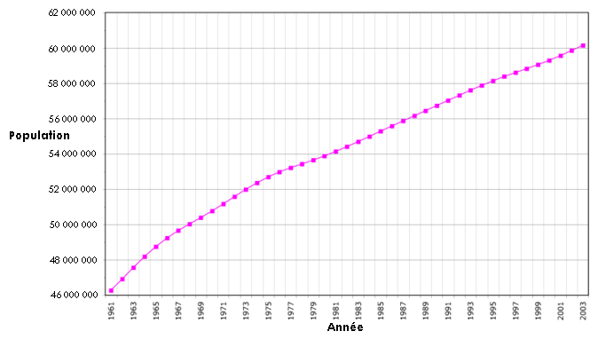
1./ Selon toi, qu’indique cette courbe ?

………………………………………………………………………………………………………………………………………………………………………

2./ Entre 1961 et 2003, la population française a-t-elle augmenté ou diminué ?

………………………………………………………………………………………………………………………………………………………………………

3./ Combien y avait-il d’habitants en France en 1981 ?

………………………………………………………………………………………………………………………………………………………………………

4./ Combien y avait-il d’habitants en France en 2000 ?

………………………………………………………………………………………………………………………………………………………………………

5./ En quelle année la population française a-t-elle atteint 50 millions d’habitants ?

………………………………………………………………………………………………………………………………………………………………………

6./ En quelle année la population française a-t-elle dépassé 60 millions d’habitants ?

………………………………………………………………………………………………………………………………………………………………………

7./ De combien d’habitants la population a-t-elle augmentée entre 1961 et 2003 ?

………………………………………………………………………………………………………………………………………………………………………

………………………………………………………………………………………………………………………………………………………………………

8./ De combien d’habitants la population a-t-elle augmentée entre 1980 et 2003 ?

………………………………………………………………………………………………………………………………………………………………………

………………………………………………………………………………………………………………………………………………………………………

